**KB S.24 ü.2b-e**

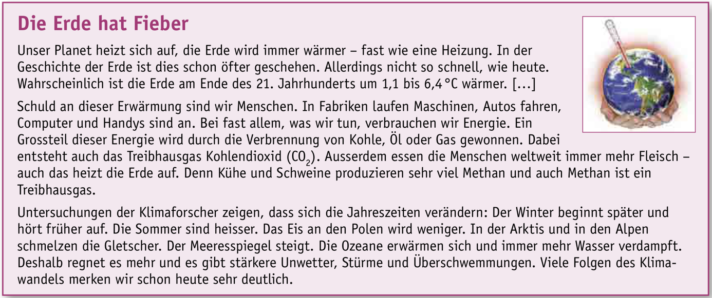

**b Lest den Text und macht Notizen zu den folgenden Fragen.**

**1) Was bedeutet: "Die Erde hat Fieber"?**

____________________________________________________________________________________________________________________________________________________________________________________________________________________________________________________________________________________________________________

**2) Was sind die Gründe dafür?**

____________________________________________________________________________________________________________________________________________________________________________________________________________________________________________________________________________________________________________

**3) Welche Folgen hat das?**

____________________________________________________________________________________________________________________________________________________________________________________________________________________________________________________________________________________________________________

**Grammatik: Der Genitiv**

